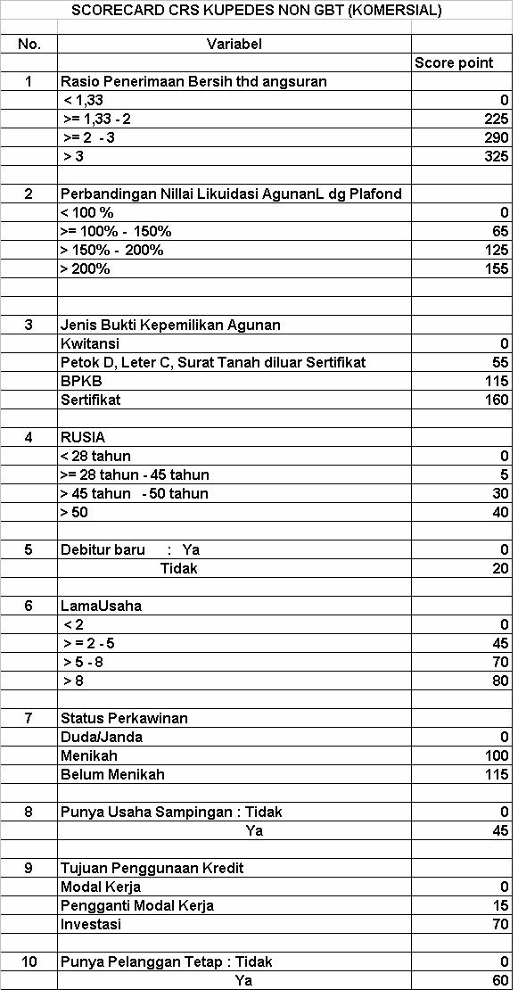
Penetapan Rating dan Estimasi PD Kupedes Non GBT (Komersial)